**הטכניון - מכון טכנולוגי לישראל**

**הפקולטה להנדסת חשמל**



מעבדה 1

פרויקט סיום

תבנית דוח מסכם

גרסה 1.0

חורף 2018-19

מחברים: אברהם קפלן, דודי בר-און

|  |  |  |
| --- | --- | --- |
| סטודנט | שם פרטי | שם משפחה |
| 1 | אוהד | ואנו |
| 2 | עידו | צ'רנינסקי |

|  |  |
| --- | --- |
| שם הפרויקט |  |
| שם המדריך הקבוע |  |

תוכן עניינים – פרויקט

Contents

1 נספח מנהלתי 3

2 הקדמה 3

2.1 צילום של הפרויקט 3

2.2 הנחיות כלליות 3

3 אפיון הפרויקט 3

3.1 הדרישות המקוריות מהפרויקט -(כמו במצגת) 3

3.2 החלק היצירתי 3

יש להגיש חלק זה למעבדת פרויקט VGA 3

4 ארכיטקטורה 4

4.1 תפקיד היחידות: 4

5 סכמת מלבנים פנימית 4

רשימת מכלולים (מלבנים) עיקריים, תפקידם וסדר ביצועם 4

5.1 פרוט ארבעת המודולים העיקריים 6

5.1.1 [שם המודול] 6

5.2 בחירת המודולים למצגת סופית 6

יש להגיש חלק זה למעבדת אינטגרציה 6

6 שלבים במימוש הפרויקט 7

6.1 סיפתח 7

6.2 פתיחת PIPE 7

7 תיאור מפורט של שני מודולים -(כמו במצגת) 7

7.1 [שם המודול] - [שם הסטודנט האחראי] 7

7.1.1 דיאגרמת מלבנים (תהליכים) 7

7.1.2 דיאגרמת מצבים bubble diagram 7

7.1.3 פרט את המצבים העיקריים - 8

7.1.4 מסך(י) סימולציה 8

7.2 [שם המודול] - [שם הסטודנט האחראי] 9

7.2.1 דיאגרמת מלבנים 9

7.2.2 דיאגרמת מצבים 9

7.2.3 מסך(י) סימולציה 9

יש להגיש חלק זה בסוף מעבדת אינטגרציה 9

8 Signal Tap (S.T.) 10

9 מימוש ההירארכיה עליונה 10

9.1 שרטוט 10

9.2 צריכת משאבים 11

10 סיכום ומסקנות 11

11 המלצות לשנה הבאה 11

12 נספחים: דפי נתונים, דפי מידע שונים בהם השתמשת. 11

# נספח מנהלתי

|  |  |  |  |
| --- | --- | --- | --- |
| תיאור | תאריך | שם המדריך | הערות ומסקנות |
| דיון בהגדרת הפרויקט |  |  |  |
| סכמת מלבנים סיפתח |  |  |  |
| סכמת מלבנים PIPE |  |  |  |
| מכונת מצבים של כל הפרויקט |  |  |  |
| הגדרת שני המכלולים העיקריים |  |  |  |
| CODE REVIEW |  |  |  |
| דיונים על בעיות |  |  |  |

# הקדמה

## צילום של הפרויקט

|  |
| --- |
| צילום יש להוסיף רק בסוף |

## הנחיות כלליות

* מטרת הדוח לתעד בצורה מלאה את פרויקט הסיום שבצעתם.
* יש לכתוב בצורה מלאה וברורה, כך שנתן יהיה בעתיד על סמך קריאת הדוח, להבין את הפרויקט.
* יש לוודא שכל השרטוטים, הסכמות, האיורים, הגרפים, התמונות וכו' ברורים ומובנים. שרטוט מ QUARTUS ע"י: סימון השרטוט, העתק, הדבק, ולא Print-Screen.
* בכל אחד מפרקי הדוח, יש לציין את החלק השייך לתוספת היצירתית.

# אפיון הפרויקט

## הדרישות המקוריות מהפרויקט -(כמו במצגת)

|  |
| --- |
|  |

במידה וחסרו פרטים בהגדרת בפרויקט, הוסף את ההנחות שלך לפיהם פעלת.

|  |
| --- |
| מטרת השחקן היא לפוצץ את הכדורים שמופיעים על המסך. ככל שהזמן עובר והשחקן מפוצץ יותר כדורים כך הוא צובר יותר נקודות. ככל שהזמן עובר הכדורים מופיעים על המסך יותר מהר, גדולים יותר והם מהירים יותר בתנועתם. כאשר כדור פוגע בשחקן הוא מאבד נקודת חיים וכאשר מתאפסות לו נקודות החיים הוא מסיים את המשחק והניקוד שהוא צבר מופיע על המסך. |

## החלק היצירתי

הדרישות הנוספות מהפרויקט כתוצאה מהחלק היצירתי שהוספת.

|  |
| --- |
| מערכת תגמול/ענישה לשחקן:  מתנות וסימני שאלה יצוצו על המסך (ייפלו מכדורים מתפוצצים). מתנה עוזרת לשחקן וסימן שאלה עלול גם להפריע לשחקן.  תוצאת המתנה/סימן שאלה יכולה להביא לאחת מהאפשרויות הבאות:   * מחסה זמני (חיובי) * נקודת חיים נוספת (חיובי) * היריות יישארו על המסך עד לפגיעה של כדור (חיובי) * הגברת מהירות הכדורים באופן זמני (שלילי) * הוספת כדור חדש על המסך (שלילי)   במהלך המשחק תנוגן מוזיקת רקע שמתאימה לקושי של השלב הנוכחי או לנקודות החיים שנשארו לשחקן. |

# יש להגיש חלק זה למעבדת פרויקט VGA

# ארכיטקטורה

היחידות מהן בנוי הפרויקט (כרטיסים, אמצעי קלט/פלט וכו') וזרימת הנתונים דרכן.

שרטוט המבנה והסבר תפקידה של כל יחידה. – *העזר ברכיבים מהמצגת ואל תגיש שרטוט בעפרון*

SEVEN SEGMENT

OUTPUT

SOUND

OUTPUT

SCREEN

OUTPUT

FPGA

BOARD

KEYBOARD INPUT

## תפקיד היחידות:

|  |  |
| --- | --- |
| שם | תקציר פעולתה |
| כרטיס DE10 | רכיב מתוכנת אשר מריץ את הקוד המתוכנן. מקבל אות מן המקלדת ומוציא אות אל המסך. |
| מסך מחשב | מציג את המשחק. קיים בו רכיב הסורק את שורת הפיקסלים במסך וצובע אותן. תפקיד ה-fpga הינו לתקשר עם רכיב זה ולהכתיב לו כיצד נדרש לצבוע את הפיקסלים. |
| מקלדת | אמצעי הקלט במשחק. מוציא שני אותות אשר מחוברים לfpga:  KBD_DAT – מוציא את קוד הלחצן שנלחץ.  KBD_CLK – מוציא את שעון המקלדת. |
| לחצנים של הfpga | נועדו לשמש כתחלופה למקלדת בתור קלט למשחק. |
| רכיב שמע | צ'יפ הצרוב בfpga. מקבל אות סינוסי ומוציא צליל מתאים. |
| Seven Segment | נורות אשר יציגו כפלט את הניקוד של המשחק הנוכחי |

# סכמת מלבנים פנימית

חלוקת הפרויקט למודולים פונקציונליים והקשרים ביניהם.

שרטוט ***סכמת המלבנים הכללית (VISIO או ( PPT***



MediumBall   
move&Draw&Duplicate

SmallBall   
move&Draw&Duplicate

LargeBall   
move&Draw&Duplicate

Player   
move&Draw

Rope  
move&Draw

Gifts  
move&Draw&Duplicate

KeyBoard&

FPGA keys

VGA

Controller

Game

Controller

Sound

Logic

Random

## Speakers

BackGround  
Controller

## רשימת מכלולים (מלבנים) עיקריים, תפקידם וסדר ביצועם

פרט בטבלה את כל המכלולים העיקריים. פחות מעשרה

רצוי להתחיל עם ליבת הפרויקט (החלק הקשה/הארוך/המסובך של הפרויקט)

* בתפקיד מנוון רשום מה תעשה לפתיחת ה-PIPE
* לכל יחידה פרט את הסיבוכיות שתידרש לדעתך למימושה (קל בינוני כבד) \
* החלט מהו סדר המימוש שבחרת

|  |  |  |  |  |  |
| --- | --- | --- | --- | --- | --- |
| מודול מס | שם | תפקיד | תפקיד מנוון PIPE | סיבוכיות התכן | סדר ביצוע |
| 1 | Player Unit | אחראי על קבלת נתונים מהבקר של המשחק (Game controller) ומוציא פלט של תנועת השחקן | קולט מידע מהבקר כמו מקשי מקלדת שנלחצו ומידע מרכיב ה VGA ומוציא כפלט את מיקום השחקן. | קל | שלב ראשוני |
| 2 | VGA Unit | אחראי להדפיס למסך את תצוגת האובייקטים | שולח בקשות צביעה לאובייקטים השונים, מקבל כקלט את צבע הפיקסלים ושולח לרכיב התצוגה את הצביעה המתאימה | קל | שלב ראשוני |
| 3 | Keyboard Unit | אחראי על קבלת קלט מהמקלדת הפיזית והוצאת סיגנלים המשמשים לעיבוד המידע | קולטת קלט מהמקלדת ע"י אותות שעון ו DATA ומוציאה כפלט סיגנלים לגבי המקש שנלחץ | קל | שלב ראשוני |
| 4 | Presents Unit | אחראי על הדפסת רכיבי המתנות באופן אקראי לאחר פגיעה בכדורים | מקבל כקלט סיגנלים אשר מציינים פגיעה בכדור ומוציא כפלט אובייקטים לרכיב ה VGA אשר מסמלים מתנות שהשחקן יכול להשתמש בהן | קשה | שלב סופי |
| 5 | Sound Unit | אחראי על קבלת אותות סינוסים והוצאת פלט שמע לרכיב השמע | מקבל כקלט אותות שמע על סמך פעולות במהלך המשחק ומוציא כפלט אות אשר מתורגם לאות אנלוגי אשר מומר לשמע | קל | שלב סופי |
| 6 | Game Controller | הבקר של המשחק, מכונת המצבים. אחראי על קבלת מידע מכל הרכיבים במשחק ולנהל את התקדמות המשחק תוך שמירה על החוקיות כפי שהוגדרה במטרת המשחק ובאופן המימוש. | מקבל כקלט מידע מהאובייקטים השונים, ומהמקלדת ומוציא כפלט סיגנלים אשר מיועדים לגרום לאובייקטים השונים לתפקד בסינכרוניזציה על פי הגדרות המשחק. | קשה | שלב ראשוני |
| 7 | Rope Unit | אחראי על תצוגת החבל אשר השחקן יורה במהלך המשחק | מקבל כקלט סיגנל מהבקר אשר מורה על שליחת החבל ומוציא כפלט סיגנלים לרכיב ה VGA על מנת לצייר אותו על המסך | בינוני | שלב ביניים |
| 8 | Balls Unit | אחראי על תצוגת הכדורים ("האוייבים") במשחק בצורה אקראית ועל פיצול של כדור אשר השחקן פגע בו עד אשר השחקן פוגע בכדור בגודל המינימלי. אז הכדור ייעלם מהמסך. | מקבל כקלט נתונים מהבקר לגבי מהלך המשחק והתקדמותו ומוציא כפלט את מיקום האובייקטים של הכדורים במשחק. | קשה | שלב ביניים |

## פרוט ארבעת המודולים העיקריים

רשום תת פרק לכל מודול אותו תתכננו (לא לבחור מודול שולי כמו ה MUX

### [Player Unit]

|  |  |
| --- | --- |
| תפקיד מפורט | תפקידו להדפיס למסך את מיקום השחקן בכל זמן נתון במהלך המשחק. |
| מימוש מצומצם PIPE)) | מקבל כקלט כניסות אשר מציינות אינטראקציה עם המשתמש (דרך המקלדת) ומוציא כפלט מידע לגבי מיקום השחקן על המסך. |
| אופן המימוש | מורכב משלושה תתי רכיבים עיקריים:   * playerMove – אחראי על ההזזה של השחקן במהלך המשחק. מקבל כקלט את הסיגנלים מהמקלדת ומוציא כפלט את מיקום השחקן לאחר עיבוד המידע מהמקלדת * square_object – אחראי על קבלת המיקום של השחקן והפיקסל אשר רכיב ה VGA רוצה לקבל עליו מידע ומוציא כפלט את הצבע של הפיקסל המבוקש * playerBitMap – אחראי על הדפסה של האובייקט הנתון לפי התמונה הרצויה. |
| כניסות עיקריות | הכניסות למודול:   * אות שעון מחזורי * אות reset * Start of frame – מציין בקשת מידע מרכיב ה VGA * playerMoveRight – סיגנל מהבקר אשר מציין שהשחקן מתבקש לזוז ימינה * playerMoveLeft – סיגנל מהבקר אשר מציין שהשחקן מתבקש לזוז שמאלה. * pixelX/pixelY – הפיקסל המבוקש על ידי רכיב ה VGA. |
| יציאות עיקריות | היציאות מהמודול:   * playerDrawRequest – מציין שפיקסל כלשהו במסך מבקש להיצבע על ידי המודול * playerRGBout – קוד הצבע אשר הפיקסל ייבצע בו. |

### [Game Controller]

|  |  |
| --- | --- |
| תפקיד מפורט | תפקידו לשלוט באובייקטים של המשחק, מוציא מידע בעזרת סיגנלים אשר מנהלים את מהלך המשחק על פי החוקיות שהוגדרה מראש. |
| מימוש מצומצם PIPE)) | מקבל כקלט מידע מהאובייקטים השונים כמו מיקום כדורים, מיקום השחקן, לחיצות מקלדת וכו' ומוציא כפלט אותות אשר משמשים כהוראות הפעלה לאובייקטים השונים. ההוראות כוללות בין היתר תנועת אובייקטים, הסתרת אובייקטים, שינוי מצב המשחק וכו'. |
| אופן המימוש | ממומש בתור מכונת מצבים אשר מקבלת כקלט מידע על המצב הנוכחי של המשחק ומידע על המצב של כל אובייקט ובהתאם לכך מעדכנת את המצב הבא ואת התקדמות המשחק. |
| כניסות עיקריות | * כניסות מקשי מקלדת * בקשות הדפסה של כל האובייקטים המשתתפים במשחק (מיקומי האובייקטים) * אות שעון ואות reset |
| יציאות עיקריות | * מצב המשחק: [מסך פתיחה/ריצת המשחק/סיום המשחק] * סיגנלים אשר מציינים הוראות תזוזה לשחקן * סיגנל אשר מציין שליחת חבל על ידי השחקן * סיגנלים אשר יוצרים או משמידים מתנות * סיגנלים אשר יוצרים / מפצלים או משמידים כדורים |

### [Rope Unit]

|  |  |
| --- | --- |
| תפקיד מפורט | תפקידו להדפיס למסך את החבל שהשחקן יורה ולאותת על מיקום החבל בכל זמן נתון |
| מימוש מצומצם PIPE)) | מקבל כקלט את בקשת הפיקסל לצביעה מרכיב ה VGA וסיגנל אשר מציין את שליחת החבל. מוציא כפלט את הצבע של הפיקסל המבוקש וכך יוצר את תמונת החבל. |
| אופן המימוש | מורכב משלושה תתי רכיבים עיקריים:   * ropeMove – אחראי על שליחת החבל ויצירת האנימציה בהתקדמותו. * square_object – אחראי על קבלת המיקום של החבל במסך והפיקסל אשר רכיב ה VGA רוצה לקבל עליו מידע ומוציא כפלט את הצבע של הפיקסל המבוקש * ropeBitMap – אחראי על הדפסה של האובייקט הנתון לפי התמונה הרצויה. |
| כניסות עיקריות | * אות שעון מחזורי * אות reset * Start of frame – מציין בקשת מידע מרכיב ה VGA * pixelX/pixelY – הפיקסל המבוקש על ידי רכיב ה VGA. |
| יציאות עיקריות | * ropeDrawRequest – מציין שפיקסל כלשהו במסך מבקש להיצבע על ידי המודול * ropeRGBout – קוד הצבע אשר הפיקסל ייבצע בו. |

### [Balls Unit]

|  |  |
| --- | --- |
| תפקיד מפורט | תפקידו להדפיס למסך את מיקומי הכדורים "האויבים". הכדורים נוצרים באופן רנדומלי בהתאם להתקדמות המשחק ונעלמים או קטנים ברגע שהחבל פוגע בהם |
| מימוש מצומצם PIPE)) | הרכיב מקבל כקלט סיגנלים מהבקר אשר מציינים שיש ליצור כדורים ו/או להשמיד כדורים. הרכיב ישדר לבקר את מיקום כל הכדורים בכל רגע נתון וישדר לרכיב ה VGA את צבעי הפיקסלים המבוקשים להדפסה למסך. |
| אופן המימוש | היחידה מורכבת מתתי רכיבים כאשר כל רכיב מייצג כדור בפני עצמו. כל רכיב מורכב משלושה תתי רכיבים:   * ballMove – אחראי על תנועת הכדורים בצורה פרבולית. * square_object – אחראי על קבלת המיקום של הכדור במסך והפיקסל אשר רכיב ה VGA רוצה לקבל עליו מידע ומוציא כפלט את הצבע של הפיקסל המבוקש   ballBitMap – אחראי על הדפסה של האובייקט הנתון לפי התמונה הרצויה. |
| כניסות עיקריות | * אות שעון מחזורי * אות reset * Start of frame – מציין בקשת מידע מרכיב ה VGA * pixelX/pixelY – הפיקסל המבוקש על ידי רכיב ה VGA. * סיגנל שמציין יצירת כדור חדש * סיגנל שמציין השמדת כדור |
| יציאות עיקריות | * ballDrawRequest – מציין שפיקסל כלשהו במסך מבקש להיצבע על ידי המודול. * ballRGBout – קוד הצבע אשר הפיקסל ייבצע בו. |

|  |  |
| --- | --- |
| מודול | Game Controller |
| סטודנט | עידו |
| למה הוא חשוב | אחראי על בקרת המשחק בכל רבדיה |
| מה נציג | בקרת המתנות |

## בחירת המודולים למצגת סופית

|  |  |
| --- | --- |
| מודול | Ball duplicate |
| סטודנט | אוהד |
| למה הוא חשוב | אחראי על לוגיקת שכפול הכדורים |
| מה נציג | כיצד מימשנו את דרישה זו |

# יש להגיש חלק זה למעבדת אינטגרציה

# שלבים במימוש הפרויקט

בגלל המורכבות של הפרויקט יחסית למה שתכננתם עד היום, וכדי שהפיתוח יעשה בצורה חלקה, ביצוע הפרויקט נעשה בשלושה שלבים, מהקל לכבד.

1. סיפתח – ביצוע פריט אחד או שניים הקשורים לממשקים של הפרויקט: תצוגה על מסך VGA וצליל.
2. PIPE – ביצוע מסלול שלם ומנוון של הפרויקט הדורש שיתוף מכלולים עיקריים שלו.
3. הפרויקט השלם.

חובה לבצע את כל השלבים בסדר שלמעלה וכל שלב יש לו חלק בציון על הפרויקט.

כל שלב הוא חלק מדוח הכנה בהתאם ללו"ז המופיע במודל.

## סיפתח

לאחר המימוש העתק סכמת הTOP לכאן

|  |
| --- |
|  |

## פתיחת PIPE

תאר מה יעשה ה PIPE,

|  |
| --- |
|  |

העתק לכאן את סכמת המלבנים הכללית וסמן עליה את המכלולים המשתתפים בביצוע ה PIPE

|  |
| --- |
|  |

לאחר המימוש העתק את סכמת ההירארכיה העליונה של ה PIPEמ QUARTUS

|  |
| --- |
|  |

# תיאור מפורט של שני מודולים -(כמו במצגת)

שימו לב שיש להקפיד לשים מודול אחד לכל סטודנט- (שיהיה תכנון שלו ועליו הוא יסביר)

**יש לקחת מודולים מסובכים**, רצוי כאלה המכילים המכילים מכונת מצבים , ולא קוד טרוויאלי

לכל מודול יש לבצע את הסעיפים שלהלן.

## [שם המודול] - [שם הסטודנט האחראי]

### דיאגרמת מלבנים (תהליכים)

תאר את המודול כתהליך אחד או יותר.

|  |
| --- |
|  |

### דיאגרמת מצבים bubble diagram

לתהליכים אותם מימשת בעזרת מכונת מצבים, צייר את דיאגרמת המצבים

|  |
| --- |
| דיאגרמת מצבים |

### פרט את המצבים העיקריים -

|  |  |  |
| --- | --- | --- |
| **שם המצב** | **פעילות עיקרית** | **לאיזה מצב עוברים מהמצב הנוכחי ובאילו תנאים** |
| Idle  (דוגמא) | מאפסים את המונה count וממתינים לירידה באות השעון Kbd_CLK ובאות הנתונים Kbd_DAT. | **עוברים** ל**-** LowClk **עם** ירידה בשעון Kbd_CLK וגם ירידה ב- Kbd_DAT (סימן שמתחיל להגיע תו חדש) |
|  |  |  |
|  |  |  |
|  |  |  |
|  |  |  |

### מסך(י) סימולציה

יש לבדוק את כל הכניסות והיציאות, כל מקרי הקצה וכל המקרים המיוחדים.

אם יש צורך, הצג את תוצאות הסימולציה במספר חלונות. מעל כל חלון כתוב מה הוא בודק. סמן בעזרת חיצים על דיאגרמת הזמנים, את מקום הבדיקה.

וודא שבחלון הסימולציה רואים את רשימת האותות ואת ציר הזמן.

**שימו לב יש למלא חלק זה במהלך העבודה ולא לצאת ידי חובה אחרי שסיימתם**

דוגמא:

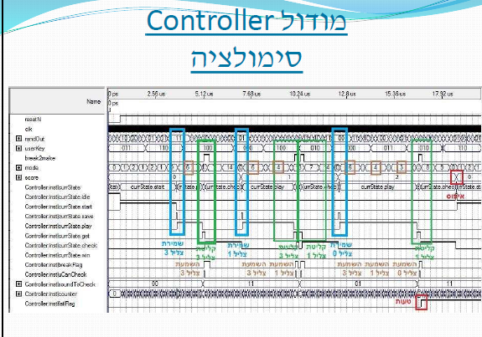

**דוגמה**

|  |
| --- |
| מסך(י) סימולציה |

## [שם המודול] - [שם הסטודנט האחראי]

### דיאגרמת מלבנים

תאר את המודול כתהליך אחד או יותר.

|  |
| --- |
|  |

### דיאגרמת מצבים

לתהליכים אותם מימשת בעזרת מכונת מצבים, צייר את דיאגרמת המצבים

|  |
| --- |
| דיאגרמת מצבים |

### מסך(י) סימולציה

יש לבדוק את כל הכניסות והיציאות, כל מקרי הקצה וכל המקרים המיוחדים.

אם יש צורך, הצג את תוצאות הסימולציה במספר חלונות. מעל כל חלון כתוב מה הוא בודק. סמן בעזרת חיצים על דיאגרמת הזמנים, את מקום הבדיקה.

וודא שבחלון הסימולציה רואים את רשימת האותות ואת ציר הזמן.

|  |
| --- |
| מסך(י) סימולציה |

# יש להגיש חלק זה בסוף מעבדת אינטגרציה

# Signal Tap (S.T.)

אם השתמשת ב .T.S לזהות באג בחומרה, צרף מסך של ה .T.S בו זיהית את הבאג. הסבר מה היה הבאג, כיצד זיהית אותו וכיצד תקנת אותו.

אם לא השתמשת ב .T.S לזיהוי באג בחומרה, צרף מסך של ה .T.S בו מתבצעת פעולה סינכרונית והסבר אותה.

**שימו לב יש למלא חלק זה במהלך העבודה ולא לצאת ידי חובה אחרי שסיימתם**

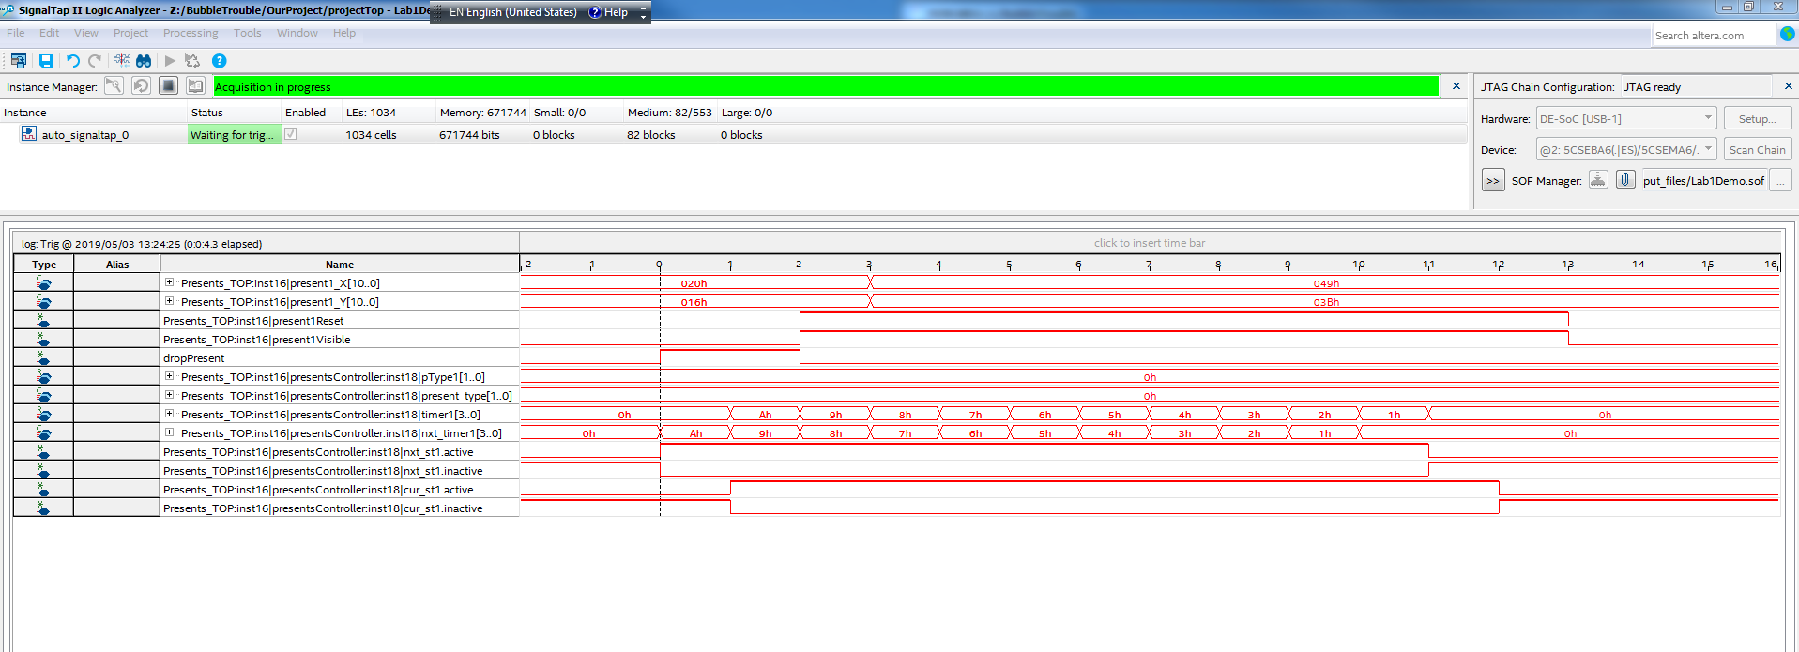

הבעיה: מתנה לא הופיעה על המסך ברגע פגיעה בכדור.

הפתרון: למתנה הוגדר פרק זמן שבה היא "חיה" כלומר כעבור פרק זמן כלשהו המתנה נעלמת מהמסך. ניתן לראות שמונה הזמן “timer1” סופר אחורה בכל מחזור שעון של הכרטיס במקום בכל שנייה. כך זיהינו את הבעיה ותיקנו אותה כך שהמונה סופר אחורנית לפי מחלק התדר של השניות.

# מימוש ההירארכיה עליונה

## שרטוט

שרטוט מלבנים של ההירארכיה (העליונה של הפרויקט – מצויר מעל תדפיס הקוארטוס – ראה דוגמא

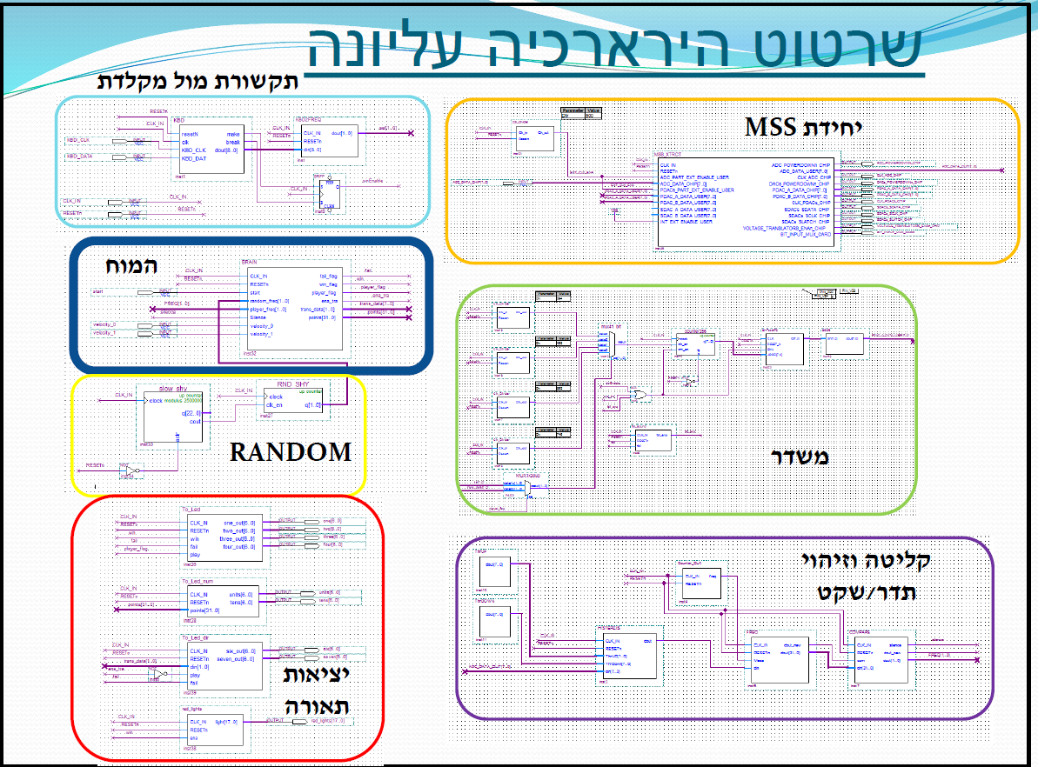

**דוגמה**

|  |
| --- |
| שרטוט ההירארכיה |

## צריכת משאבים

|  |
| --- |
| **מסך קומפילציה מוצלחת** |

האם צריכת המשאבים (CELLS סבירה , לאן לדעתכם הלכו רב המשאבים

האם עמדתם בדרישת קומפילציה בפחות מ10 דקות ?

# סיכום ומסקנות

עמידה בדרישות, קשיים , פתרונות אחרים, שימוש בכלים, מסקנות.

|  |
| --- |
| הסבר |

# המלצות לשנה הבאה

|  |
| --- |
|  |

# נספחים: דפי נתונים, דפי מידע שונים בהם השתמשת.

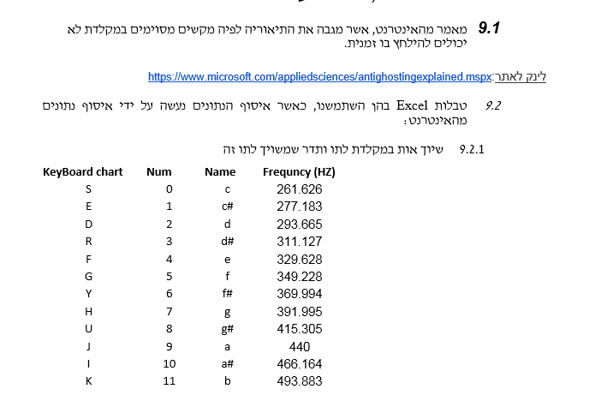

**דוגמה**

***לאחר שסיימת - לחץ על ה LINK ומלא בבקשה את השאלון המצורף***

|  |
| --- |
|  |
| |  | | --- | | [**מלא את הטופס**](https://docs.google.com/forms/d/e/1FAIpQLScKIokZgowmcDuf0l79Qzn_sybx6sq9v_V_CBx9J30Exvg08w/viewform?c=0&w=1) | |